学生缴费说明

学生报到后，可通过学生自助缴费通道进行缴费。具体介绍如下:

可通过微信公众号（新疆政法学院财务处）进行自助缴费。无需注册，直接使用姓名+身份证号码登陆即可。

开放时间：每天10:00-22:00

支付方式：“微信支付”或“支付宝支付”

进入缴费系统后，主页自动显示欠费金额，若要缴费，请选择“学费缴费”，进入页面后按操作执行即可。

1. **关注“新疆政法学院财务处”公众号（gh_63774c6fc067）**

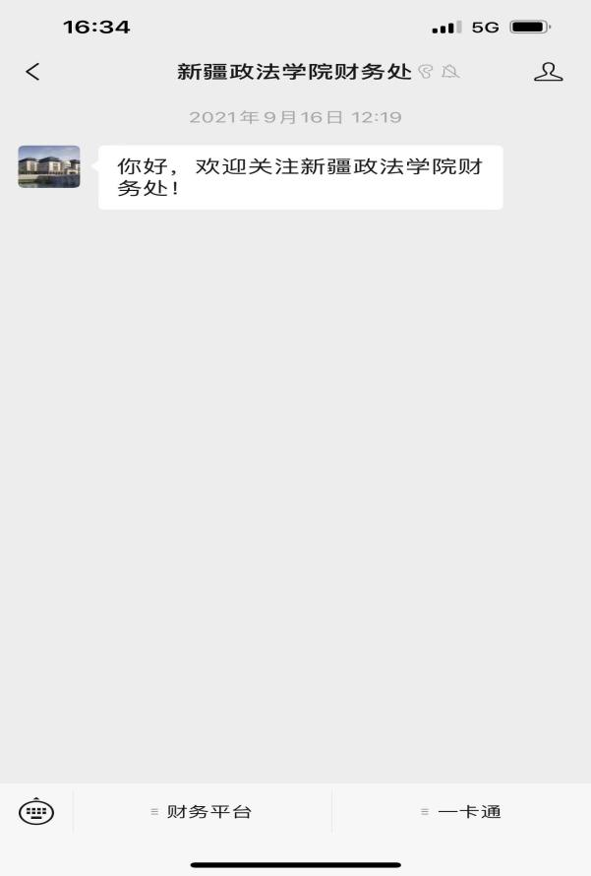

1. **微信公众号请选择“新疆政法学院财务处”页面中“财务平台”的“统一缴费平台”选项（如下图）**

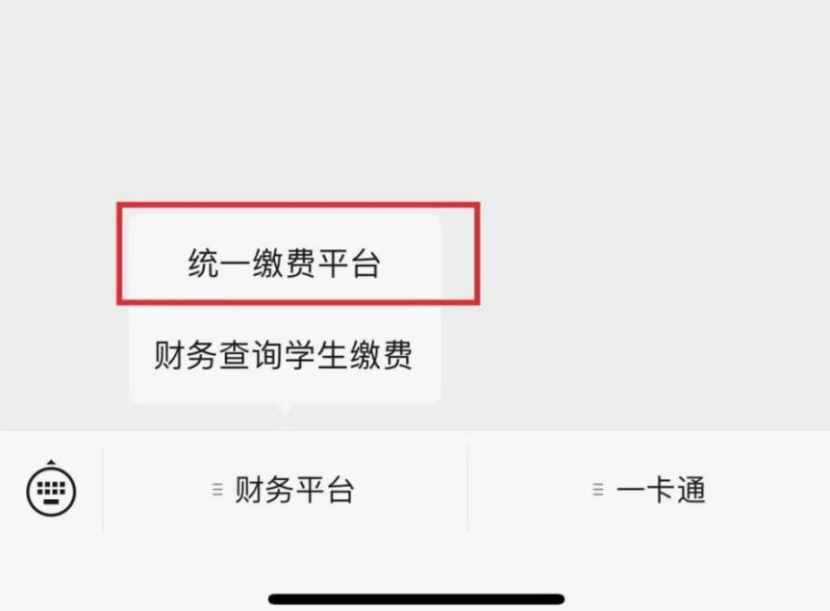

1. **输入姓名、身份证号码**

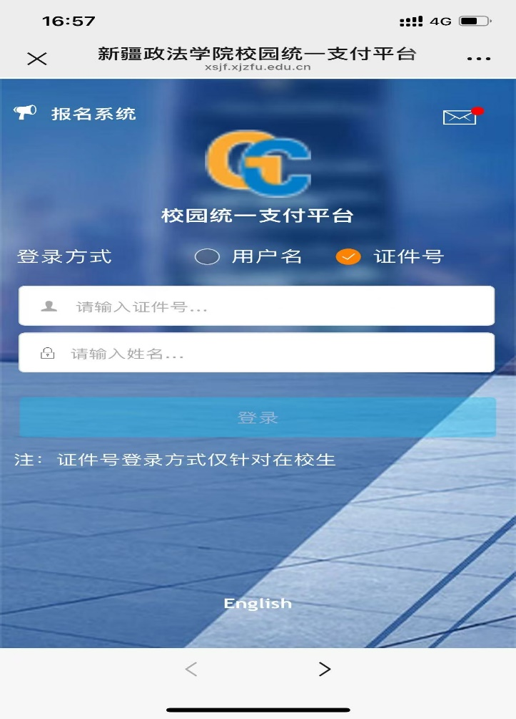

若登录遇到问题可致电新疆政法学院财务处：0998-5886077

**4.登录成功后，系统将显示交费大厅界面，在该界面可查看账户信息、待交费用及交费记录等相关信息。点击图标“财政缴费”选项，进入“学费财政缴费”界面后，系统将显示当前本人应缴纳费用的项目类别及金额。勾选需缴纳的项目，点击“缴”进入支付平台（如下图）。**

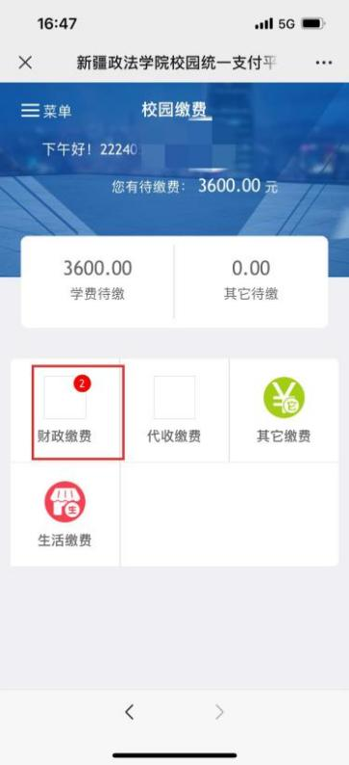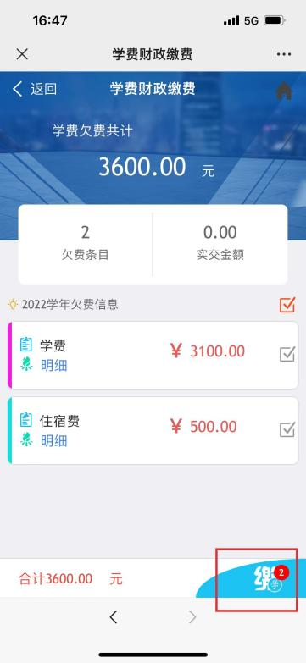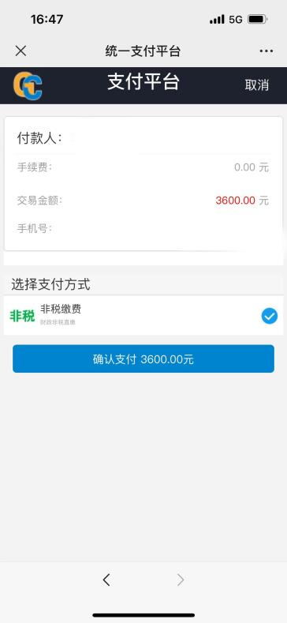

**5.支付成功后，返回交费大厅界面“菜单”点击“已缴费查询”可查看本人交费记录并下载学费收据。**

